Государственное бюджетное общеобразовательное учреждение Ростовской
области «Таганрогский педагогический лицей-интернат»

ИТОГОВЫЙ ИНДИВИДУАЛЬНЫЙ ПРОЕКТ
«Тряпичные куклы России»

Выполнила:
Обучающаяся 9 «В» класса
Молодцова Татьяна
Руководитель проекта:
воспитатель высшей категории
Дровaлевa Мария Николаевна

Таганрог
2021 г.

Содержание

Введение | стр.2
Основная часть
1. История возникновения тряпичной куклы | стр.2
2. Технология возникновения тряпичной куклы | стр.2
3. Изготовления тряпичной куклы | стр.3
Заключение | стр.4
Литература | стр.4

1
Введение
Актуальность работы
Полки современных магазинов радуют всех детей разнообразием игрушек, особое место занимают куклы. Куклами любуются, украшают интерьеры домов, коллекционируют. Но самой любимой и лучшей куклой будет та, которая сделана своими руками.
Русская кукла - один из самых загадочных символов России. Наши предки верили, что куклы способны отгонять злых духов и приносить счастье в дом. Поэтому эти куклы довольно часто носились как талисманы.
Цель
Привлечь внимание подростков к истории создания русской куклы.
Задачи
1.Собрать сведенья о тряпичных куклах.
2.Выяснить, как они связаны с историей России.
3.Воспитывать любовь к традициям русского народа.
4.Сшить куклу.
Методы проектирования
1. Научно-поисковые: сбор и изучение материалов по данной теме;
2. Аналитические: - анализ собранного материала.
3. Практический – пошив куклы
Материалы проектирования
Малышам родители покупают игрушки, которые изготовлены из химических материалов и могут причинить вред ребенку. Большинство современных школьников предпочитают играть в компьютерные игры, а это портит зрение. На уроках технологии я узнала, что раньше на Руси игрушки изготавливали своими руками из разных природных экологически чистых материалов: соломы, дерева, глины, кусочков ткани и ветоши. Игрушка была одним из наиболее дешевых произведений искусства. Создание игрушки – древнее и благородное ремесло. Русское слово «кукла» произошло от греческого «киклос» («круг»). Это некий сверток или пучок соломы, который девочки любили пеленать и качать, проявляя материнский инстинкт. Мастерство создания кукол уходит корнями в глубокую древность.
Основная часть
История возникновения тряпичной куклы
С давних времен тряпичная кукла была традиционной игрушкой русского народа. Играя в куклы, ребенок учился вести хозяйство, обретал образ семьи. Народная тряпичная кукла была не просто игрушкой. Первоочередная задача славянской народной куклы — привлечь желаемого для конкретного человека или семьи. Чаще всего в Древней Руси изготавливались тряпичные куклы-обереги. Кукла рассматривалась как эталон рукоделия, часто на посиделки вместе с прялкой девочки-подростки брали повозку с куклами. По ним судили о мастерстве и вкусе их владелицы. Игрушки никогда не оставляли на улице, не разбрасывали по избе, а берегли в корзинах, коробах, запирали в ларчики. Брали на жатву и на посиделки. Кукол разрешалось брать в гости, их клали в приданое[1].
Технология возникновения тряпичной куклы
Самая юная и обаятельная кукла отличалась от остальных длинной косой, символизирующей долгую и беззаботную жизнь. Чем длиннее коса — тем большую защитную силу имеет кукла. По поверью, в женских волосах заключалась жизненная сила.

2
Охранительницу сновидений изготавливали непременно весной. Куколку обвязывали оранжевой ниткой это солнечные лучи, а на груди красной ниткой вышивали крест. Кукла делалась из привязанных друг к другу фигурок из белой и черной ткани. Вешали возле кровати, она берегла ночной покой и заряжала энергией и радостью на следующий день. Наибольшим спросом и в наши дни пользуется кукла, исполняющая заветные желания. Уже в процессе изготовления девушки закладывают в нее позитивный настрой и думы о своих мечтах[2].
На Руси сокровенная куколка пряталась от посторонних глаз и хранилась в коробочке. Чтобы исполнилось желание, хозяйка повязывала Желаннице красивую тесьму или пришивала яркую бусинку. Затем подносила куколку к зеркалу и приговаривала: «Полюбуйся на себя красавица. Исполни за подарок мое желание».
Изготовления тряпичной куклы
Куклы были и есть незаменимыми помощниками в повседневной жизни. Их изготавливали с разной целью. В связи с этим можно выделить несколько видов кукол.
Кукла-пеленашка делалась для деток до 1-го года, на целительские куклы переводили дух болезни с больного человека. Затем куклу сжигали или выбрасывали в определенных местах, отправляя злой дух в тот мир, откуда он пришел.
Как маленькие солнышки Куколки стоят
И глазками невинными на вас сейчас глядят
Вы кукол не бросайте вы их не обижайте
Пусть будут они вечно в доме вашем жить
Тепло, добро и счастье Ваше сторожить!
Изучив историю возникновения куклы, я сама решила смастерить традиционную русскую игрушку. Я остановила свой выбор на тряпичной кукле.
Для этого мне потребовались:
- разные кусочки ткани, лоскутки;
- самый маленький лоскуток для косынки;
- нитки, тесьма, игла, ножницы;
- кусочек ваты.
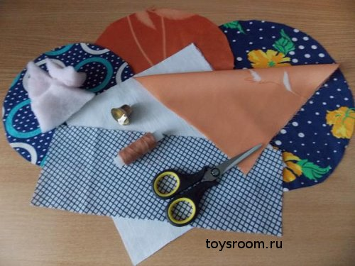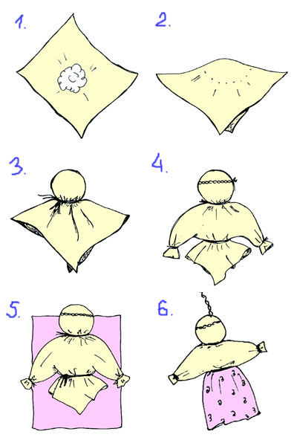
Последовательность изготовления тряпичной куклы
Куколку можно сделать из чего угодно. Я использовала вату и лоскутки ткани. Вяла вату и скатала в тугой валик примерно 15-20 см. Затем кладем валик на уголок ткани и загибаем уголки на валик и зашиваем по бокам. Туловище готово. Квадратик для косынки сложила по диагоналям, получается треугольник. Заворачивала куколку в косыночку. И наша куколка готова. Сделала волосы.

3

Заключение
Я считаю, что народная игрушка незаслуженно забыта. Ведь она рассказывает о традициях нашего народа, безопасна в использовании, развивает фантазию и приносит радость. Тряпичная кукла одна из самых первых известных игрушек для детей она остается вечно юной. Выполняя проект, я изучила историю возникновения тряпичной куклы, узнала, сколько в старину было кукол-оберегов, научилась шить куклы. Думаю, что тема моего проекта очень важна, потому что каждый человек должен знать культуру и традиции своего народа.
Список литературы
- Журнал «Дошкольное воспитание» 10/89, статья И. Долинер, «Игрушки делаем сами. (16.11.20г.)
- Журнал Народное творчество» 5-6/92, статья А.С. Каргин Народное творчество на изломе времени.(24.12.20г.)
- История возникновения русской народной куклы http://xn--49-9kc4aocr5acae7irb.xn--80atdkbji0d.xn--p1ai/data/documents/istoriya-vozniknoveniya.pdf ( 15.01.21г.)
- «Культура РФ» Куклы-обереги на Руси https://www.culture.ru/materials/55036/kukly-oberegi-na-rusi ( 10.02.21г.)

4

